Parrainage d’une ruche « De fleurs en fleurs »

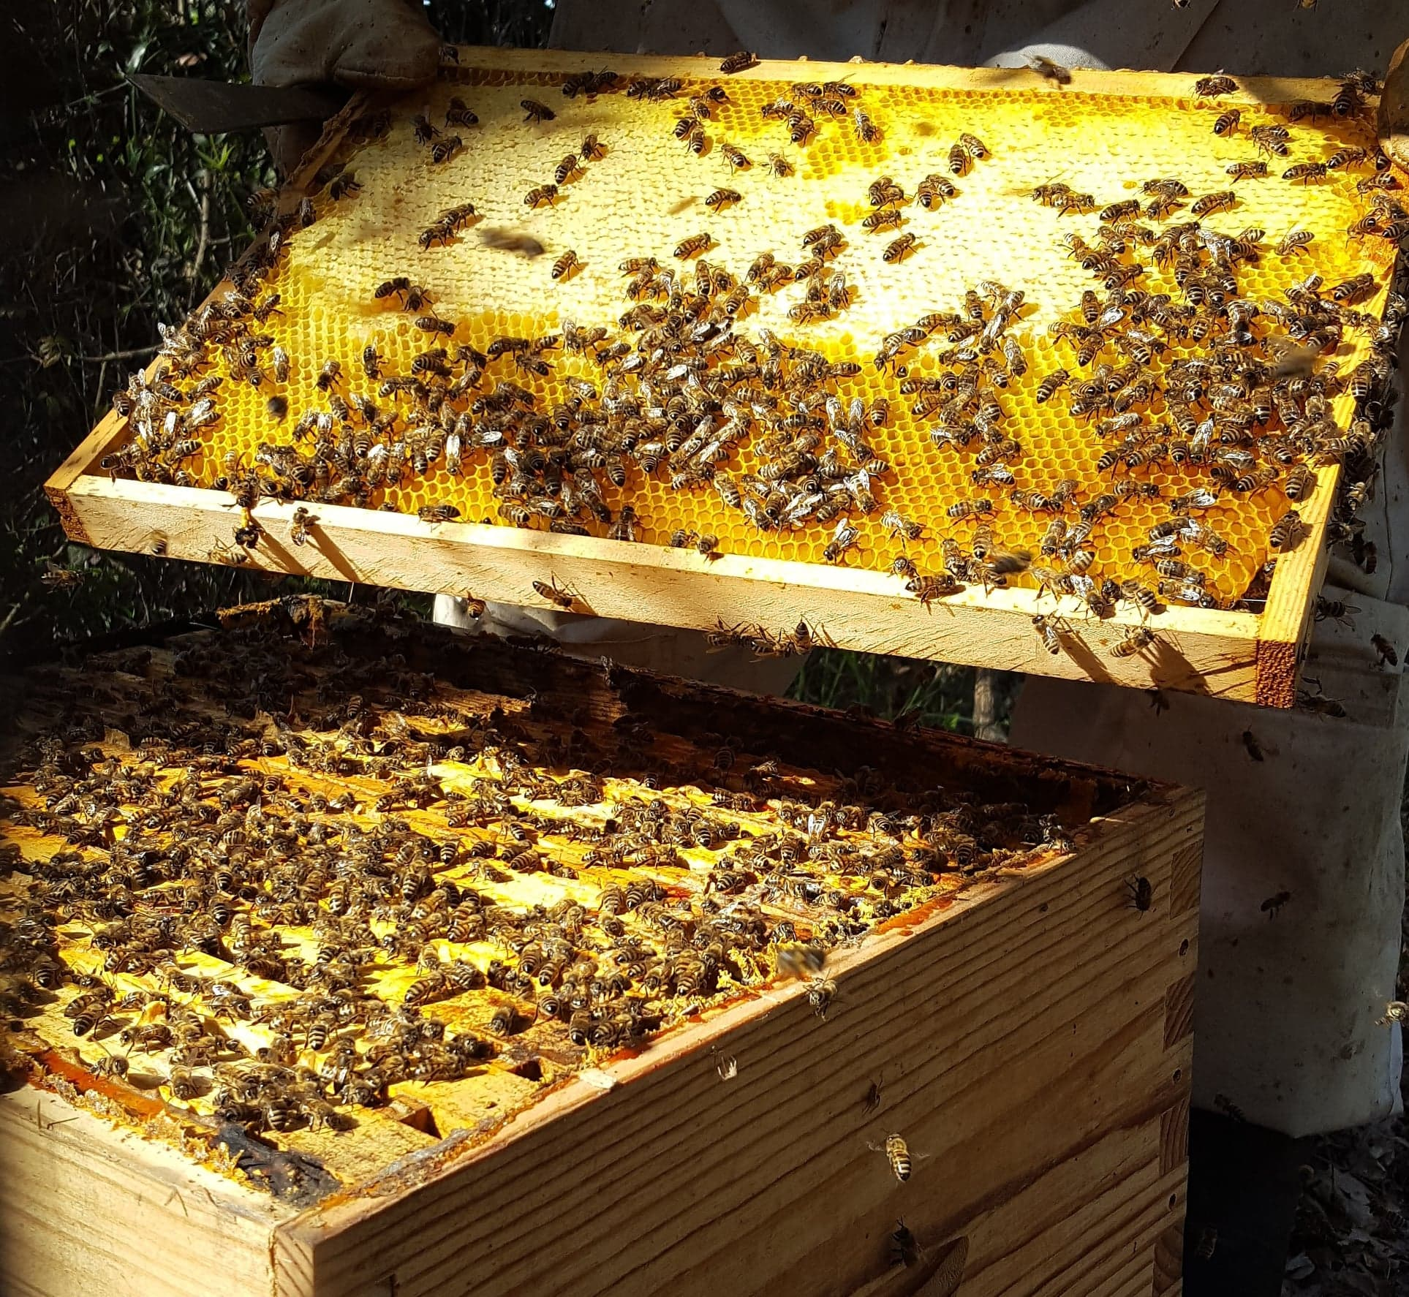

Parrainer une ruche c’est agir pour la biodiversité et la sauvegarde des abeilles en soutenant un apiculteur qui souhaite mettre au cœur de son métier la création d’îlots paradisiaques pour nos amis les pollinisateurs.
La raréfaction des plantes sauvages riches en nectar et en pollen est en effet l’une des problématiques majeures pour un grand nombre d’espèces. En créant un partenariat ensemble, nous avons l’occasion de faire en sorte que nos paysages redeviennent attractifs pour ses habitants (insectes pollinisateurs, oiseaux, etc..).
Et pour cela, le monde végétal est la clé !
« Sur chaque kilo de miel parrainé, 5 euros serviront à planter des arbres mellifères ou prairies fleuries ».

Les privilèges du parrain ou marraine :
- Découvrir l’univers fascinant des abeilles et des plantes (grâce à des nouvelles par mail durant la saison)
- Visite des nouveaux territoires créés (visite sur place des plantations ou de manière interactive)
- Un certificat de parrainage à votre nom
- Du miel récolté par mes soins
- Une fiche descriptive de tous les miels que vous allez déguster
- Des idées recettes pour cuisiner avec le miel

Informations et coordonnées de l’entreprise :
De fleurs en fleurs - Alexandre Bouvier
2 bis chemin du gibra - 47400 Gontaud de Nogaret
Mail : defleursenfleurs47@hotmail.fr - Tel : 06 95 47 50 19
N° SIRET : 841 127 624 00010

Contrat de parrainage
Je soussigné(e) :
- Nom : …………………………………………. - Prénom : ……………………………………..
- Adresse : ……………………………………………………………………………………………………………………
……………………………………………………………………………………………………………………………………
Téléphone : …………………………………… Email : ……………………………………………………………

M’engage auprès de « De fleurs en fleurs » à parrainer des ruches pour un montant de :

44 euros : 5 pots de 250 gr /an (pour un retrait en local) ☐
44 euros : 4 pots de 250 gr /an (compris la livraison par La Poste ou Mondial relay) ☐

80 euros : 9 pots de 250gr /an (pour un retrait en local) ☐
84 euros : 8 pots de 250 gr /an (compris la livraison par La Poste ou Mondial relay) ☐

Le règlement à partir de 140€ peut s'effectuer en plusieurs fois :

140 euros : 16 pots de 250gr /an (pour un retrait en local) ☐
160 euros : 16 pots de 250 gr /an (avec la livraison par La Poste ou Mondial relay) ☐

320 euros : 2 colis de 18 pots / an avec le premier distribué en fin d’été et le second en fin d’hiver (pour un retrait en local) ☐
360 euros : 2 colis de 18 pots / an avec le premier livré en automne et le second en fin d’hiver (compris la livraison par La Poste ou Mondial Relay) ☐

Autres montants (minimum 44 euros pour un envoi de colis) :
………………………………………………………………………

- Je souhaite offrir une carte cadeau et que vous preniez en charge l’envoi des pots de miels ☐

- Par chèque, virement ou espèces (rayer les mentions inutiles)

Signature du parrain/marraine Signature « De fleurs en fleurs »
(Précédée de la mention lu et approuvé) :

